38:DRG状态等相关数据同步给HIS接口(SP_WEB_EMR_DRG_CASH_SYNC)

38.1：业务描述
DRG状态等相关数据同步给HIS接口(SP_WEB_EMR_DRG_CASH_SYNC)

38.2:接口定义

38.3:请求参数（xml格式）

38.3.1：请求参数节点：（大小写:按文档定义)

序号 | 主节点 | 节点编码 | 节点说明 | 类型 | 必填 | 备注
公共 | request | funcname | 功能点名称 | varchar2 | Y | 传：SP_WEB_EMR_DRG_CASH_SYNC
1 | request | hiskey | 接口请求HISKEY | varchar2 | Y
2 | request | cjlybm | 厂家来源编码 | varchar2 | Y | 参考：编码规则3：厂家来源编码（cjlybm）
3 | request | qdcjbm | 渠道编码 | varchar2 | Y | 参考：编码规则4：渠道编码（qdcjbm）
 | request | commit | 是否提交事务(Y或N) | varchar2 | Y | Y:有HIS系统直接提交事务 N:由第三方控制事务
4 | request | zdbh00 | 终端编号 | varchar2 | N | 可传空值,CZY000=0不能为空
5 | request | czy000 | 操作员编码 | number | Y | [无值传0,ZDBH00为空值不能传0]操作员编码（有HIS提供=BM_YGBM00.YGBH00）
7 | request | zyh000 | 住院号 | varchar2 | Y | 当zyid00为空时或0时，该节点zyh000不能为空
7 | request | zyid00 | 住院ID | varchar2 | Y | 当zyh000为空时，该节点zyid00不能为0或空值
8 | request | cardno | 卡号 | varchar2
9 | request | sfzhao | 身份证号 | varchar2
10 | request | yy_zylsh0 | 医院住院流水号 | varchar2
11 | request | zylsh0 | 医保住院流水号 | varchar2
12 | request | success | 是否成功标识 | varchar2 |  | true 或false
13 | request | drglsh | DRG分组流水号 | varchar2
14 | request | drg_code | DRG组编码 | varchar2
15 |  | drg_name | DRG组名称 | varchar2
16 |  | drgzfe | DRG付费标准 | varchar2
17 |  | error | 错误信息 | varchar2
18 |  | batchnum | 批次号 | varchar2
19 |  | mxlsh0 | 明细流水号 | varchar2
20 |  | status | 同步状态 |  |  | 0：撤销病案，1：病案上传，2：撤销明细，3.上传明细，4.分组查询，  5.项目结算

38.3.2：请求报文案例：

38.3.3：请求后台参考查询语句：

38.4：返回参数（xml格式）

38.4.1：返回参数节点（大小写:按文档定义)
1 | Response | status |  | 返回码 | varchar2 | Y | 200:成功 500:失败
2 | Response | msg |  | 错误信息 | varchar2 | Y
3 | Response | resultnum |  | Result节点记录数
1 | result | hisddh | HIS订单号 |  | varchar2
2 | result
3 | result
5 | result
6 | result
7 | result
8 | result
9 | result
10 | result

38.4.2：返回报文案例
<Response>
<status>200:成功 500:失败</status>
<msg></msg>
<resultnum>Result节点记录数</resultnum>
<result>
<hisddh>HIS订单号</hisddh>
</result>
</Response>

38.5:开发模拟测试报文案例
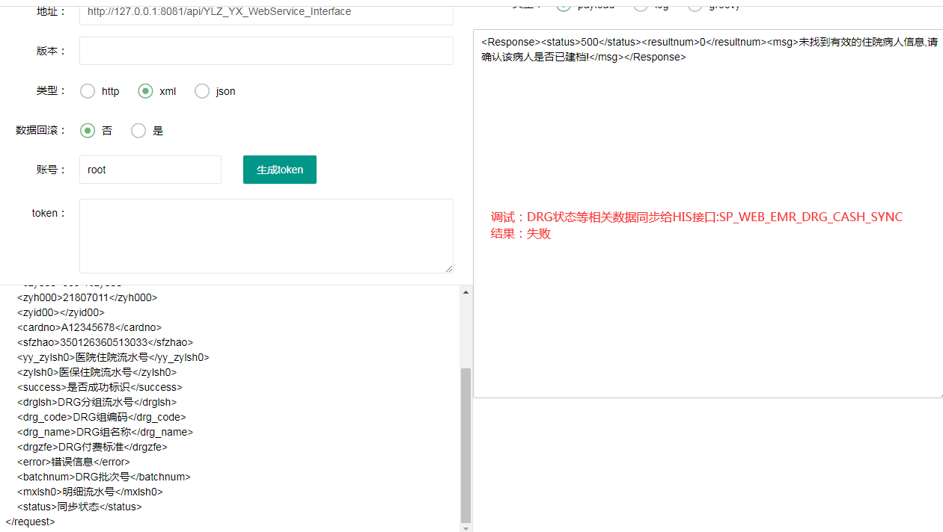

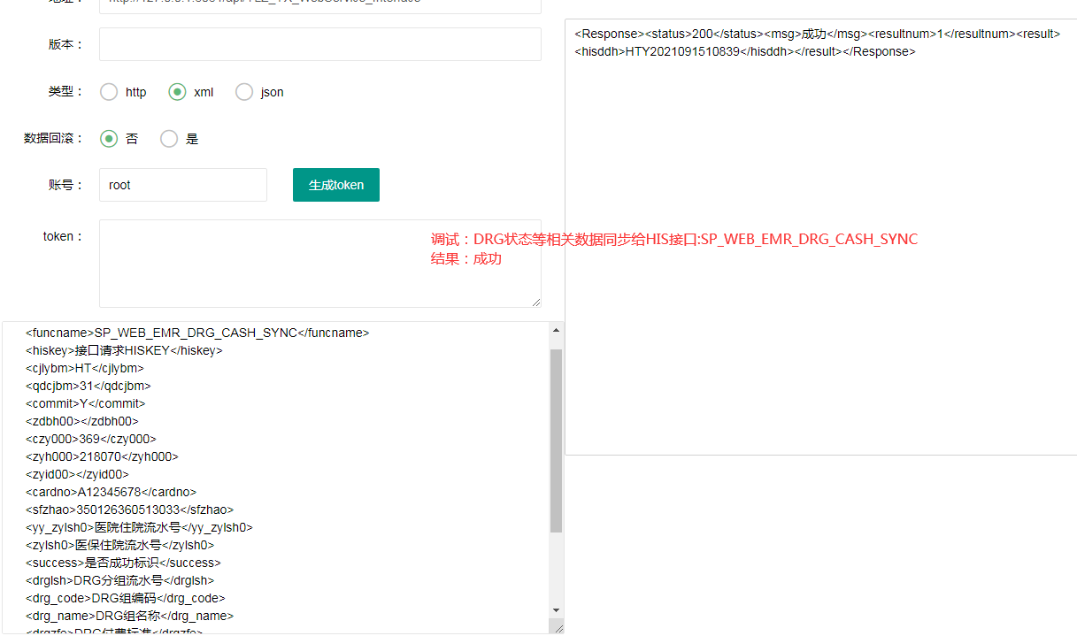

38.5.1:请求报文

<request>
<funcname>SP_WEB_EMR_DRG_CASH_SYNC</funcname>
<hiskey>接口请求HISKEY</hiskey>
<cjlybm>HT</cjlybm>
<qdcjbm>31</qdcjbm>
<commit>Y</commit>
<zdbh00></zdbh00>
<czy000>369</czy000>
<zyh000>218070</zyh000>
<zyid00></zyid00>
<cardno>A12345678</cardno>
<sfzhao>350126360513033</sfzhao>
<yy_zylsh0>医院住院流水号</yy_zylsh0>
<zylsh0>医保住院流水号</zylsh0>
<success>是否成功标识</success>
<drglsh>DRG分组流水号</drglsh>
<drg_code>DRG组编码</drg_code>
<drg_name>DRG组名称</drg_name>
<drgzfe>DRG付费标准</drgzfe>
<error>错误信息</error>
<batchnum>DRG批次号</batchnum>
<mxlsh0>明细流水号</mxlsh0>
<status>同步状态</status>
</request>

38.5.3:返回报文(失败)

<Response>
<status>500</status>
<resultnum>0</resultnum>
<msg>未找到有效的住院病人信息,请确认该病人是否已建档!</msg>
</Response>

38.5.4:返回报文(成功)
<Response>
<status>200</status>
<msg>成功</msg>
<resultnum>1</resultnum>
<result>
<hisddh>HTY2021091510839</hisddh>
</result>
</Response>

39:获取DRG上传相关费用明细信息 （SP_WEB_EMR_DRG_UPLOAD_OBTAIN）

39.1：业务描述
获取DRG上传相关费用明细信息 （SP_WEB_EMR_DRG_UPLOAD_OBTAIN）

39.2:接口定义

39.3:请求参数（xml格式）

39.3.1：请求参数节点：（大小写:按文档定义)
序号 | 主节点 | 节点编码 | 节点说明 | 类型 | 必填 | 备注
公共 | request | funcname | 功能点名称 | varchar2 | Y | 传：SP_WEB_EMR_DRG_UPLOAD_OBTAIN
1 | request | hiskey | 接口请求HISKEY | varchar2 | Y
2 | request | cjlybm | 厂家来源编码 | varchar2 | Y | 参考：编码规则3：厂家来源编码（cjlybm）
3 | request | qdcjbm | 渠道编码 | varchar2 | Y | 参考：编码规则4：渠道编码（qdcjbm）
4 | request | zdbh00 | 终端编号 | varchar2 | N | 可传空值,CZY000=0不能为空
5 | request | czy000 | 操作员编码 | number | Y | [无值传0,ZDBH00为空值不能传0]操作员编码（有HIS提供=BM_YGBM00.YGBH00）
7 | request | zyh000 | 住院号 | varchar2 | Y | 当zyid00为空时或0时，该节点zyh000不能为空
7 | request | zyid00 | 住院ID | varchar2 | Y | 当zyh000为空时，该节点zyid00不能为0或空值
8 | request | startdate | 开始日期 | varchar2 | Y | 格式:YYYYMMDD(20210101)传空值，系统默认为当前日期）
9 | request | enddate | 结束日期 | varchar2 | Y | 格式:YYYYMMDD(20210101)传空值，系统默认为当前日期）
10 | request
11 | request
12 | request
13 | request
14 | request
15
16
17
18
19
20

39.3.2：请求报文案例：
<request>
<funcname>SP_WEB_EMR_DRG_UPLOAD_OBTAIN</funcname>
<hiskey>接口请求HISKEY</hiskey>
<cjlybm>厂家来源编码</cjlybm>
<qdcjbm>渠道编码</qdcjbm>
<zdbh00>终端编号</zdbh00>
<czy000>操作员编码</czy000>
<zyh000>住院号</zyh000>
<zyid00>住院ID</zyid00>
<startdate>开始日期</startdate>
<enddate>结束日期</enddate>
</request>

39.3.3：请求后台参考查询语句：

39.4：返回参数（xml格式）

39.4.1：返回参数节点（大小写:按文档定义)
1 | Response | status |  | 返回码 | varchar2 | Y | 200:成功 500:失败
2 | Response | msg |  | 错误信息 | varchar2 | Y
3 | Response | resultnum |  | Result节点记录数
0 | result | mxlistnum | 处方明细记录数 |  | number
1 | result | zylsh0 | 医保住院号（门诊号/报销号） |  | varchar2
2 | result | djlsh0 | 医保单据流水号 |  | varchar2
3 | result | yy_zylsh0 | HIS门诊号（住院号） |  | varchar2
4 | result | sfzhao | 身份证件号 |  | varchar2
5 | result | cardno | 社保卡号 |  | varchar2
6 | result | xming0 | 姓名 |  | varchar2
7 | result | xbie00 | 性别 |  | varchar2
8 | result | brnl00 | 年龄 |  | varchar2
9 | result | yllb00 | 医疗类别 |  | varchar2
10 | result | fwwdbh | 服务机构编号 |  | varchar2
11 | result | yybah0 | 病案号 |  | varchar2
12 | result | wdxzqh | 服务网点行政区划 |  | varchar2
13 | result | xzqh00 | 参保人行政区划 |  | varchar2 |  | 行政区号，如果大中心是22I，行政区号传空串 (需要确定)
14 | result | ryrq00 | 入院日期 |  | varchar2
15 | result | cyrq00 | 出院日期 |  | varchar2
16 | result | cfxms0 | 处方项目数 |  | varchar2
17 | result | sfrq00 | 费用发生日期 |  | varchar2
18 | result | scr000 | 上传人 |  | varchar2
19 | result | scsj00 | 上传时间 |  | varchar2
20 | result | drglsh | DRG分组流水号 |  | varchar2
处方明细（多条）
1 | mxlist | xmbh00 | 医保药品/耗材/项目编码 |  | Varchar2(20)
2 | mxlist | xmmc00 | 医保药品/耗材/项目名称 |  | varchar2(20)
3 | mxlist | yyxmbh | 医院药品/耗材/项目编码 |  | varchar2(50)
4 | mxlist | yyxmmc | 医院药品/耗材/项目名称 |  | varchar2(20)
5 | mxlist | cdrgxm | DRG药品/耗材/项目编码 |  | varchar2(100)
6 | mxlist | xmjx00 | 项目剂型 |  | varchar2(3) |  | 不可为空，默认为”000”
7 | mxlist | xmgg00 | 项目规格 |  | varchar2(50)
8 | mxlist | xmdw00 | 项目单位 |  | varchar2(3)
9 | mxlist | sccs00 | 生产厂商 |  | varchar2(20) |  | 不可为空，默认为”/”
10 | mxlist | xmdj00 | 项目单价 |  | number(12,4)
11 | mxlist | xmsl00 | 项目数量 |  | number(12,4)
12 | mxlist | xmje00 | 项目金额 |  | number(12,4)
13 | mxlist | zfbl00 | 自付比例 |  | number(5,2)
14 | mxlist | ypyl00 | 每次用量 |  | varchar2(5)
15 | mxlist | yppl00 | 使用频次 |  | Varchar2(20) |  | 不可为空，默认为”*”
16 | mxlist | ypyf00 | 用法 |  | Varchar2(20) |  | 不可为空，默认为”/”
17 | mxlist | ypts00 | 执行天数 |  | Varchar2(20) |  | 大于或等于100的时候 默认为99.99（需要确认）
18 | mxlist | cfys00 | 处方医生 |  | varchar2(50)
19 | mxlist | yszjh0 | 处方医生证件号码 |  | varchar2(50)

39.4.2：返回报文案例
<Response>
<status>200:成功 500:失败</status>
<msg></msg>
<resultnum>Result节点记录数</resultnum>
<result>
<mxlistnum>处方明细记录数</mxlistnum>
......
<mxlist>
......
</mxlist>
<mxlist>
...
</mxlist>
</result>
</Response>

39.5:开发模拟测试报文案例
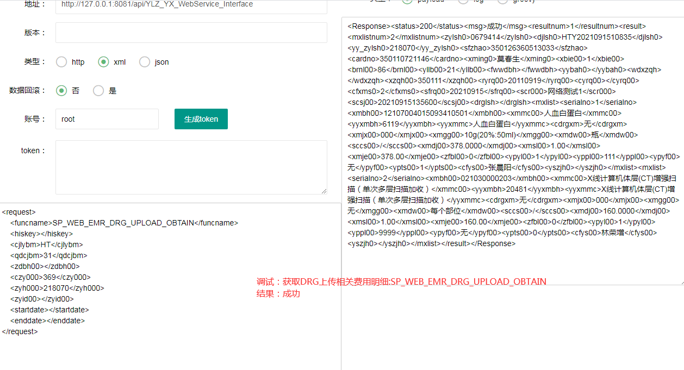
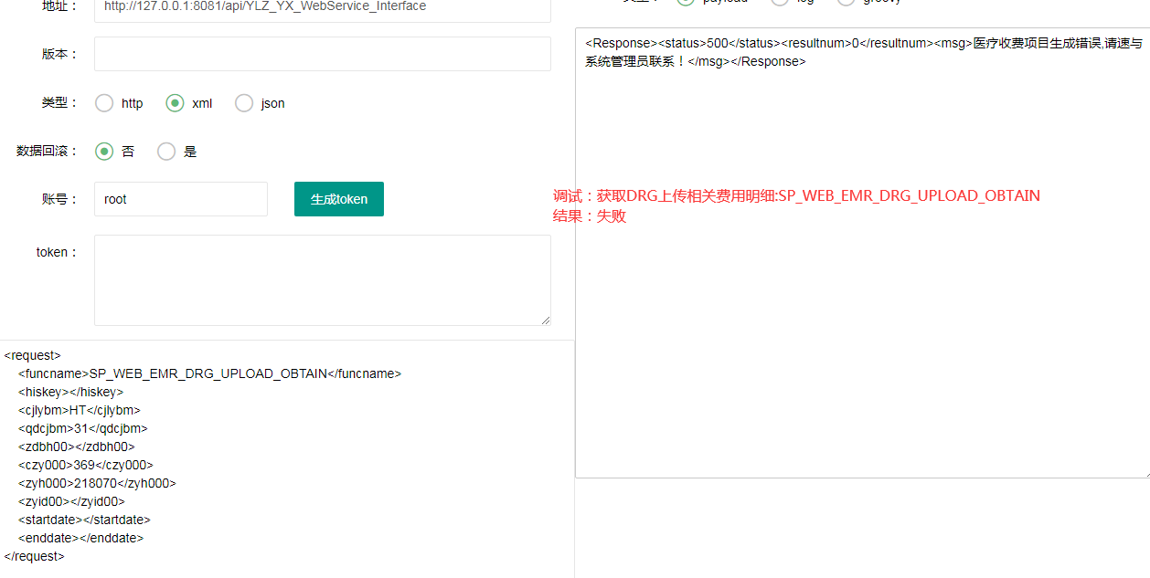

39.5.1:请求报文
<request>
<funcname>SP_WEB_EMR_DRG_UPLOAD_OBTAIN</funcname>
<hiskey></hiskey>
<cjlybm>HT</cjlybm>
<qdcjbm>31</qdcjbm>
<zdbh00></zdbh00>
<czy000>369</czy000>
<zyh000>218070</zyh000>
<zyid00></zyid00>
<startdate></startdate>
<enddate></enddate>
</request>

39.5.3:返回报文(失败)

<Response>
<status>500</status>
<resultnum>0</resultnum>
<msg>医疗收费项目生成错误,请速与系统管理员联系！</msg>
</Response>

39.5.4:返回报文(成功)

<Response>
<status>200</status>
<msg>成功</msg>
<resultnum>1</resultnum>
<result>
<mxlistnum>2</mxlistnum>
<zylsh0>0679414</zylsh0>
<djlsh0>HTY2021091510835</djlsh0>
<yy_zylsh0>218070</yy_zylsh0>
<sfzhao>350126360513033</sfzhao>
<cardno>350110721146</cardno>
<xming0>莫春生</xming0>
<xbie00>1</xbie00>
<brnl00>86</brnl00>
<yllb00>21</yllb00>
<fwwdbh></fwwdbh>
<yybah0></yybah0>
<wdxzqh></wdxzqh>
<xzqh00>350111</xzqh00>
<ryrq00>20110919</ryrq00>
<cyrq00></cyrq00>
<cfxms0>2</cfxms0>
<sfrq00>20210915</sfrq00>
<scr000>网络测试1</scr000>
<scsj00>20210915135600</scsj00>
<drglsh></drglsh>
<mxlist>
<serialno>1</serialno>
<xmbh00>12107004015093410501</xmbh00>
<xmmc00>人血白蛋白</xmmc00>
<yyxmbh>6119</yyxmbh>
<yyxmmc>人血白蛋白</yyxmmc>
<cdrgxm>无</cdrgxm>
<xmjx00>000</xmjx00>
<xmgg00>10g(20%:50ml)</xmgg00>
<xmdw00>瓶</xmdw00>
<sccs00>/</sccs00>
<xmdj00>378.0000</xmdj00>
<xmsl00>1.00</xmsl00>
<xmje00>378.00</xmje00>
<zfbl00>0</zfbl00>
<ypyl00>1</ypyl00>
<yppl00>111</yppl00>
<ypyf00>无</ypyf00>
<ypts00>1</ypts00>
<cfys00>张晨阳</cfys00>
<yszjh0></yszjh0>
</mxlist>
<mxlist>
<serialno>2</serialno>
<xmbh00>021030000203</xmbh00>
<xmmc00>X线计算机体层(CT)增强扫描（单次多层扫描加收）</xmmc00>
<yyxmbh>20481</yyxmbh>
<yyxmmc>X线计算机体层(CT)增强扫描（单次多层扫描加收）</yyxmmc>
<cdrgxm>无</cdrgxm>
<xmjx00>000</xmjx00>
<xmgg00>无</xmgg00>
<xmdw00>每个部位</xmdw00>
<sccs00>/</sccs00>
<xmdj00>160.0000</xmdj00>
<xmsl00>1.00</xmsl00>
<xmje00>160.00</xmje00>
<zfbl00>0</zfbl00>
<ypyl00>1</ypyl00>
<yppl00>9999</yppl00>
<ypyf00>无</ypyf00>
<ypts00>0</ypts00>
<cfys00>林荣增</cfys00>
<yszjh0></yszjh0>
</mxlist>
</result>
</Response>

编码规则

3：厂家来源编码（cjlybm）
厂家来源编码（cjlybm）
序号 | 编码 | 说明 | 备注
1 | YH | 易联众易惠
2 | YX | 易联众医信
3 | YL | 医联
4 | RB | 睿博
5 | QY | 趣医
6 | JKZL | 健康之路
7 | HT | 海泰
8 | HY | 和映
9
10

4：渠道编码（qdcjbm）
渠道编码（qdcjbm）
序号 | 编码 | 说明 | 备注
1 | 1 | 自助机
2 | 2 | 收费窗口
3 | 3 | 移动结算
4 | 4 | 多点结算
5 | 5 | 互联网结算
6 | 6 | 微信公众号
7 | 7 | 支付宝小程序
8 | 20 | 信用付
9 | 99 | 线上
10 | 30 | 榕医通
11 | 31 | 电子病历

